YOLO11n 红蓝球目标检测训练报告
  - 西南交通大学 ROBOCON 视觉组选拔考核
  - 实验对象 红球与蓝球 整理日期 2026年10月11日

1 实验目的与流程
本实验使用 YOLO11n 完成红球与蓝球双类别目标检测，输出目标类别、检测框和置信度。实验已完成数据标注与划分、50轮训练、独立测试集评估和13张测试图片推理。独立测试记录显示 mAP50=0.995、mAP50-95≈0.846，但测试集仅含9个目标实例，结论限定于该小规模测试集。
实验流程为：使用 DarkLabel 制作 YOLO 格式标注，划分训练集、验证集和测试集；以 yolo11n.pt 预训练权重训练；保存 best.pt；使用 best.pt 对 test 子集单独评估并导出真实预测图。标注过程依据原报告实验记录，数据数量由实际文件复核。

2 数据集与标注质量
子集 | 图片 | TXT标签 | 红球实例 | 蓝球实例 | 背景图
train | 108 | 108 | 150 | 123 | 7
val | 14 | 14 | 12 | 11 | 2
test | 13 | 13 | 5 | 4 | 4
合计 | 135 | 135 | 167 | 138 | 13

类别0为 red_ball，类别1为 blue_ball。标签每行包含 class_id、x_center、y_center、width、height，其中坐标和宽高相对图片尺寸归一化。背景图片使用空 TXT 文件，背景不作为第三个目标类别。
本次复核确认所有图片均可解码；图片与标签名称一一对应；未发现字段数量、类别编号、非有限数、坐标范围或检测框越界异常。三个子集无同名图片交叉，也未发现跨子集完全相同的图片文件。上述检查不能排除相近拍摄场景造成的分布相似性。
配置文件 data/dataset/data.yaml 指向 D:/工具/YOLO/data/dataset，使用 images/train、images/val、images/test 三个子目录。data/data.yaml 实际为空，不作为有效数据配置使用。

3 模型 环境与训练配置
YOLO 是单阶段目标检测方法，可在一次前向计算中完成目标定位和分类。YOLO11n 为轻量级模型，适合先建立球类检测基线，并为机器人视觉的后续部署保留速度与资源余量。本实验使用官方预训练权重进行迁移学习；本次未开展与其他模型的对比实验。
环境项目 | 实际记录
操作系统与工具 | Windows；PyCharm；项目 .venv
Python 与 Ultralytics | Python 3.14.5；Ultralytics 8.4.175
PyTorch | 2.13.0+cu130
GPU | NVIDIA GeForce RTX 5060 Laptop GPU；截图显示8123 MiB
模型摘要 | 截图显示融合后101层、2,597,294参数、6.4 GFLOPs

环境信息来自初稿内的真实终端截图，并与 .venv/pyvenv.cfg 和安装包元数据交叉核对。参数量为截图中的推理模型摘要，不等同于原始预训练模型的通用规格。
训练项 | 设置 | 选择依据
epochs | 50 | 完成50轮训练并观察收敛趋势
imgsz | 640 | 兼顾目标细节与计算开销
batch | 8 | 控制GPU显存占用
device | 0 | 使用第0块CUDA设备
workers | 0 | 降低Windows多进程加载兼容风险
优化器 | auto → AdamW | args.yaml 为auto；best.pt记录实际AdamW
随机性设置 | seed=0；deterministic=True | 改善重复实验的一致性

训练 CSV 包含第1至第50轮记录，末轮累计 time 为273.662秒，约4分34秒。训练采用预训练初始化和 AMP；args.yaml 记录在线增强包括 HSV 色彩扰动、translate=0.1、scale=0.5、fliplr=0.5、mosaic=1.0，close_mosaic=10。未据此宣称实施过额外的离线增强。
args.yaml 中 lr0=0.01 是初始配置；best.pt 的实际 train_args 记录 AdamW、lr0=0.001667，warmup_bias_lr=0.0。自动优化器可调整运行参数，因此不能把初始配置数值直接描述为最终生效学习率。

4 训练过程与验证集结果
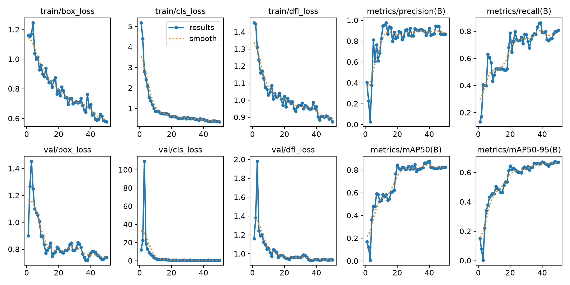
图1 50轮训练与验证指标曲线 原文件 results.png
验证记录 | Precision | Recall | mAP50 | mAP50-95
第48轮 与best.pt元数据一致 | 0.86697 | 0.79815 | 0.82556 | 0.67589
第50轮 | 0.86791 | 0.80795 | 0.82556 | 0.67059

训练 box、cls、dfl 损失由第1轮的1.16201、5.18183、1.45405降至第50轮的0.57803、0.35411、0.87404。验证指标在前期波动较大，后期趋于稳定。验证 mAP50-95 的 CSV 最高值为第48轮0.67589，best.pt 保存的 train_metrics 与该轮一致；权重中的 epoch 已为-1，不能直接由该字段读取最佳轮次。
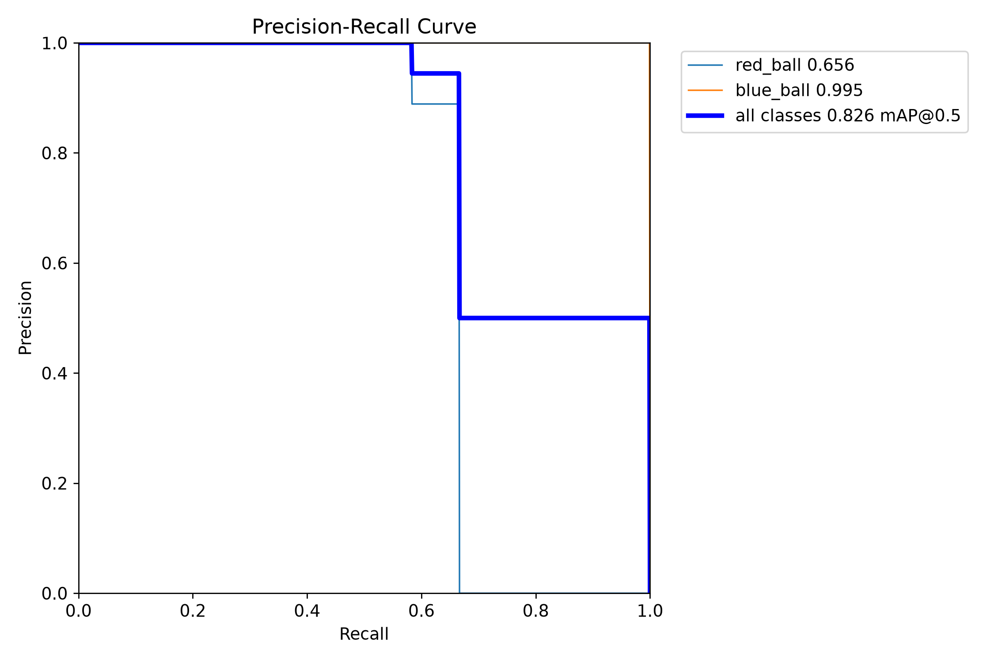
图2 验证集 Precision Recall 曲线 红球AP50为0.656 蓝球为0.995
该 PR 图的两类平均 AP50≈0.826，与 CSV 中0.82556一致。验证集红球表现较弱，后续应优先补充红球在不同背景、距离和光照下的样本。

5 阈值曲线与混淆矩阵核查
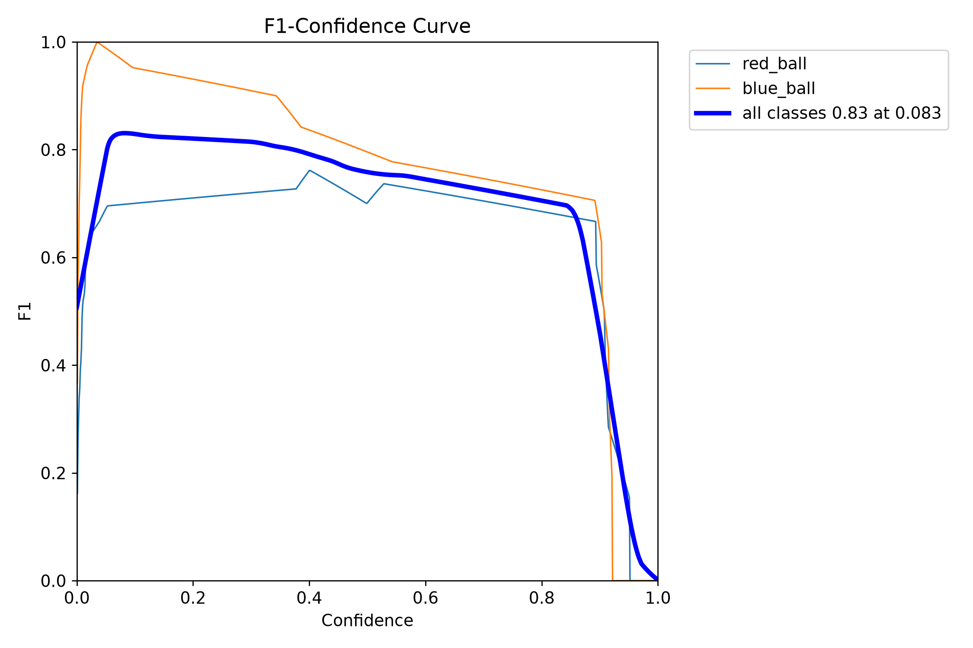
图3 训练目录内的 F1 Confidence 曲线
Precision=P=TP/(TP+FP)，Recall=R=TP/(TP+FN)，F1=2PR/(P+R)。阈值变化会影响误检与漏检的取舍；PR 和 F1 曲线用于评估这种取舍，不能把某个置信度值当作模型的整体准确率。
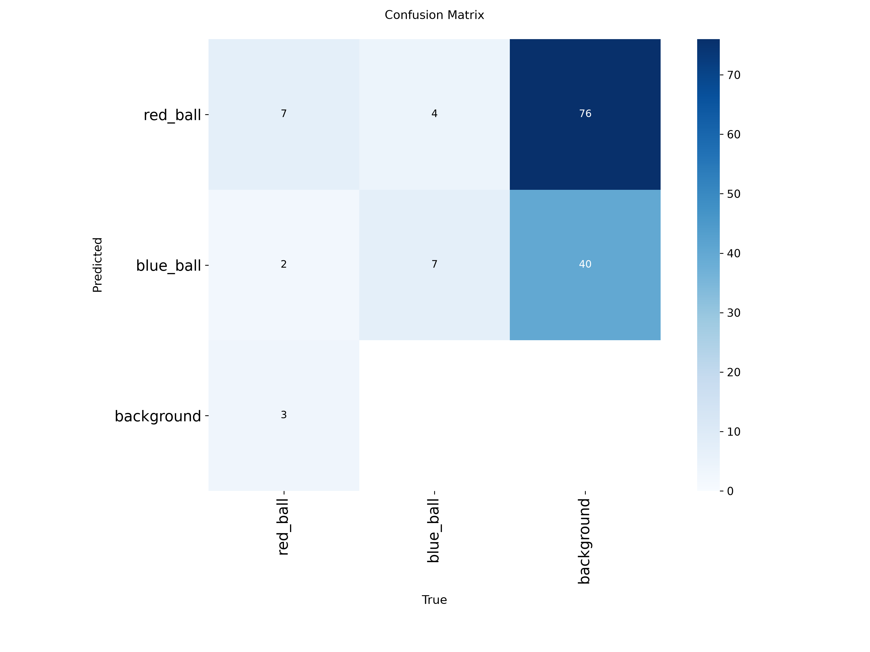
图4 训练目录原始混淆矩阵 与指标记录的对应关系待核实
图中横轴为真实类别，纵轴为预测类别，background用于表示未匹配的检测或真实目标。该图红球和蓝球对角线各为7，类别交叉计数为4和2，背景误检计数为76和40。它与同目录PR曲线及CSV中的验证表现存在明显差异，不能作为独立测试集结果解释。
该矩阵最后修改时间为2026-10-10 17:33:57，PR图为17:33:56，CSV为17:33:54，best.pt为17:33:55，时间相邻且目标总数与验证集23个实例对应，但时间戳无法证明阈值、权重或统计逻辑一致。不同统计阈值可能影响计数；现有记录不足以确定差异原因，原图保留并标记待核实。

6 独立测试集评估
使用训练得到的 best.pt 对 test 子集执行 model.val(split="test", imgsz=640, device=0)。测试集为13张图片、9个目标实例，其中红球5个、蓝球4个、背景图4张。以下指标取自原报告内实际终端截图，并得到实验者确认。
类别 | Precision | Recall | mAP50 | mAP50-95
全部 | 0.984 | 1.000 | 0.995 | 0.846
red_ball | 0.986 | 1.000 | 0.995 | 0.832
blue_ball | 0.982 | 1.000 | 0.995 | 0.860

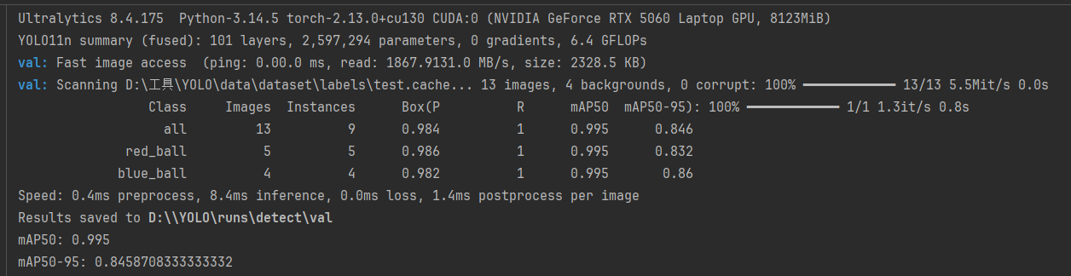
图5 独立测试终端记录 mAP50为0.995 mAP50-95为0.8458708333333332
mAP50 是IoU=0.50时各类别AP的平均值；mAP50-95 对IoU从0.50至0.95、步长0.05的多个阈值求平均，更严格地衡量定位质量。0.995与约0.846的差距提示检测框在更严格重叠标准下仍有改进空间。Recall=1.000仅表示此轮小测试集的指标，不构成真实现场无漏检保证。
截图中的数据扫描路径为 D:\工具\YOLO\data\dataset，结果保存行仍出现 D:\YOLO\runs\detect\val。当前核实项目路径为 D:\工具\YOLO，旧路径已不存在。归档保留原截图，不用旧路径替代当前路径，也不把当前 detect/val 图像与该截图强行认定为同一评估产物。
当前 runs/detect/val 与 val-2 的 PR 图均显示 mAP50=0.995，但混淆矩阵亦与高指标不一致；这些图保留在独立评估原始记录中，不用于替换上表数值。训练验证集 mAP50=0.82556 与独立测试集0.995来自不同子集，不能合并成同一组指标。

7 推理设置与样本范围
现有脚本采用 imgsz=640、conf=0.25、device=0、save=True。final_predict 包含13张真实输出图，逐图核查得到5张红球、4张蓝球、4张无检测，和测试集标签数量一致。以下展示5张带框图及1张背景图；图中文字为预测类别与置信度。

7 推理结果示例 蓝球
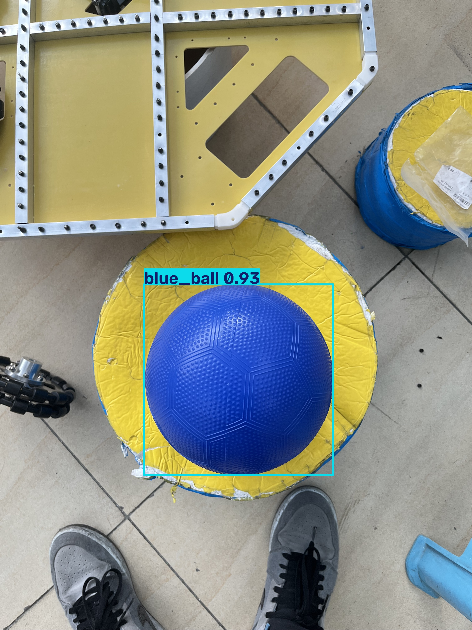
图6 IMG_2564 俯视蓝球 检测置信度0.93
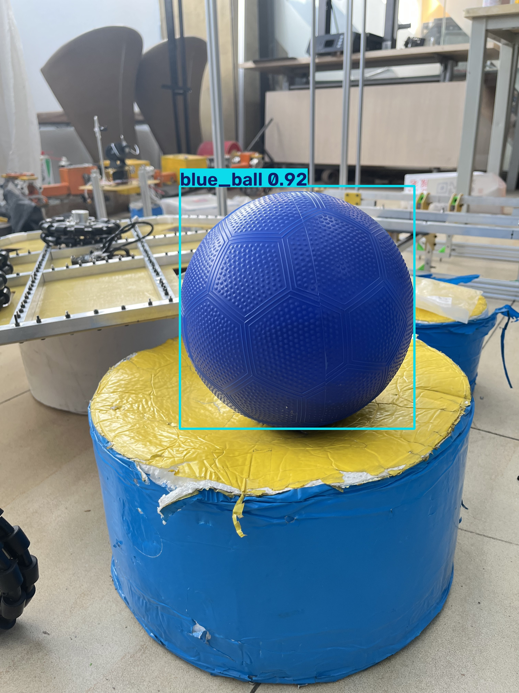
图7 IMG_2565 近距离蓝球 检测置信度0.92
两张图均保留原始检测框。近距离目标占比较大，框基本覆盖球体；这种结果不能代表远距离小球或严重遮挡条件下的表现。

7 推理结果示例 蓝球与红球
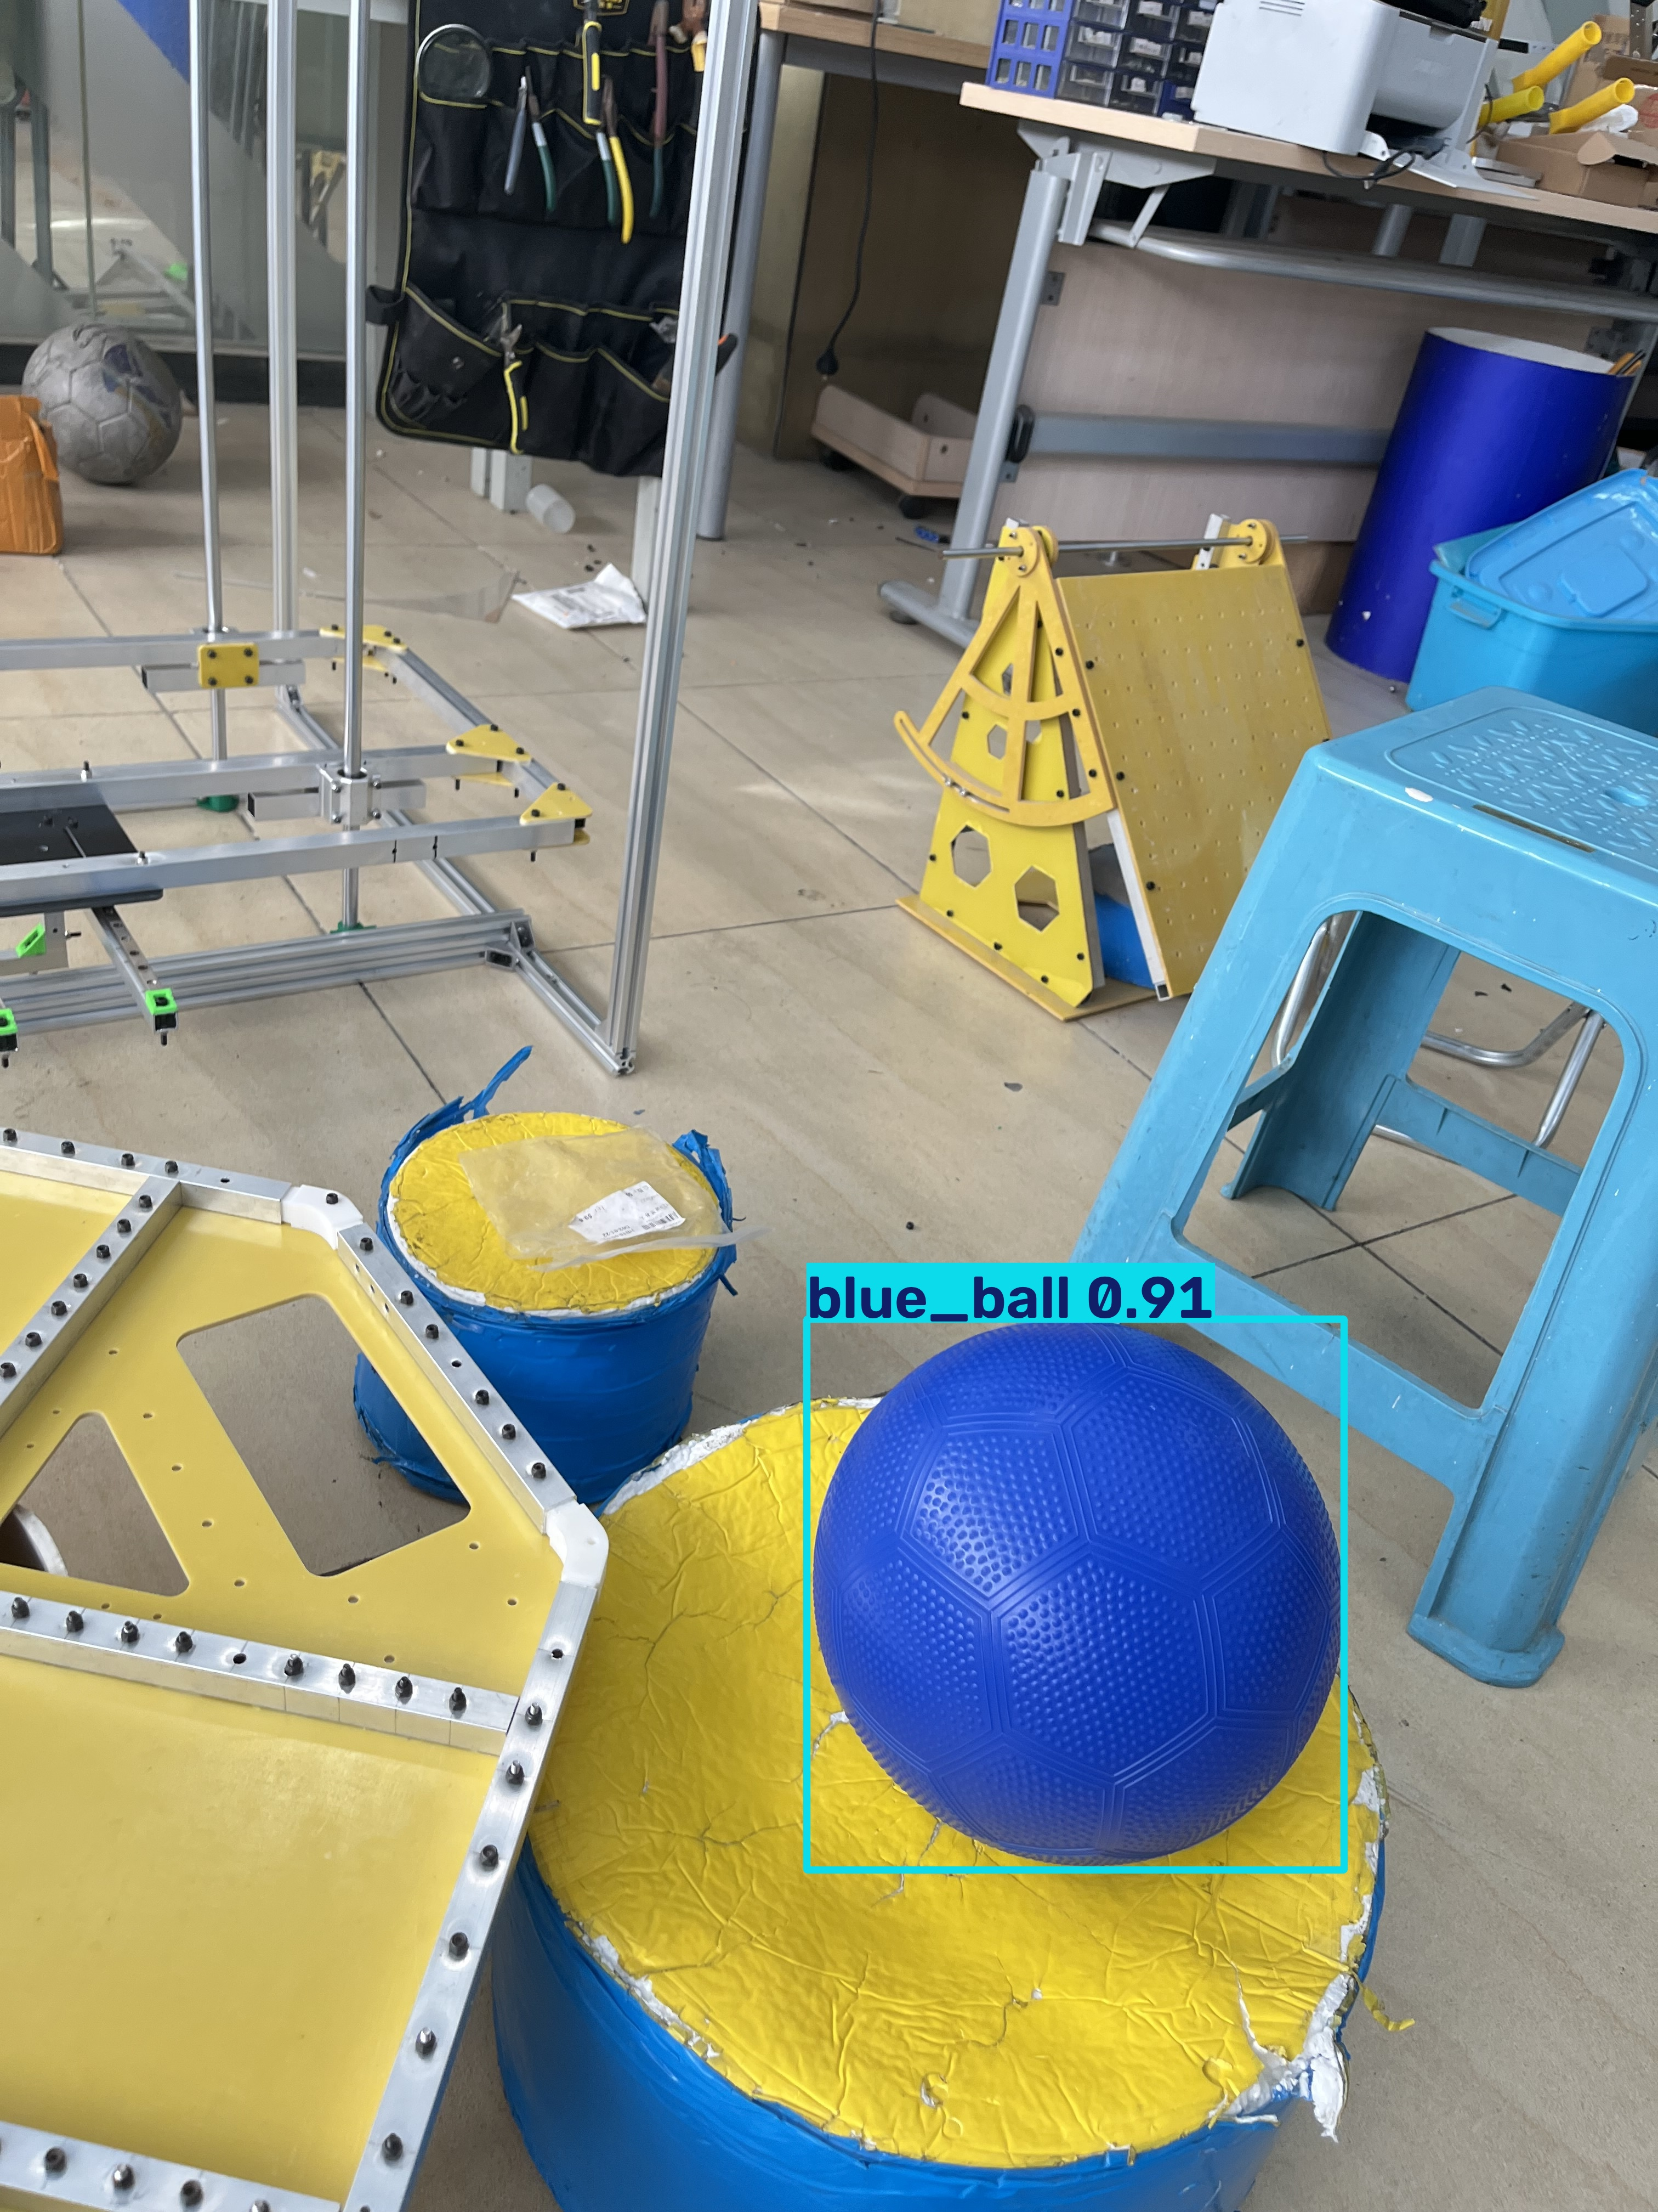
图8 IMG_2566 复杂器材背景中的蓝球 检测置信度0.91
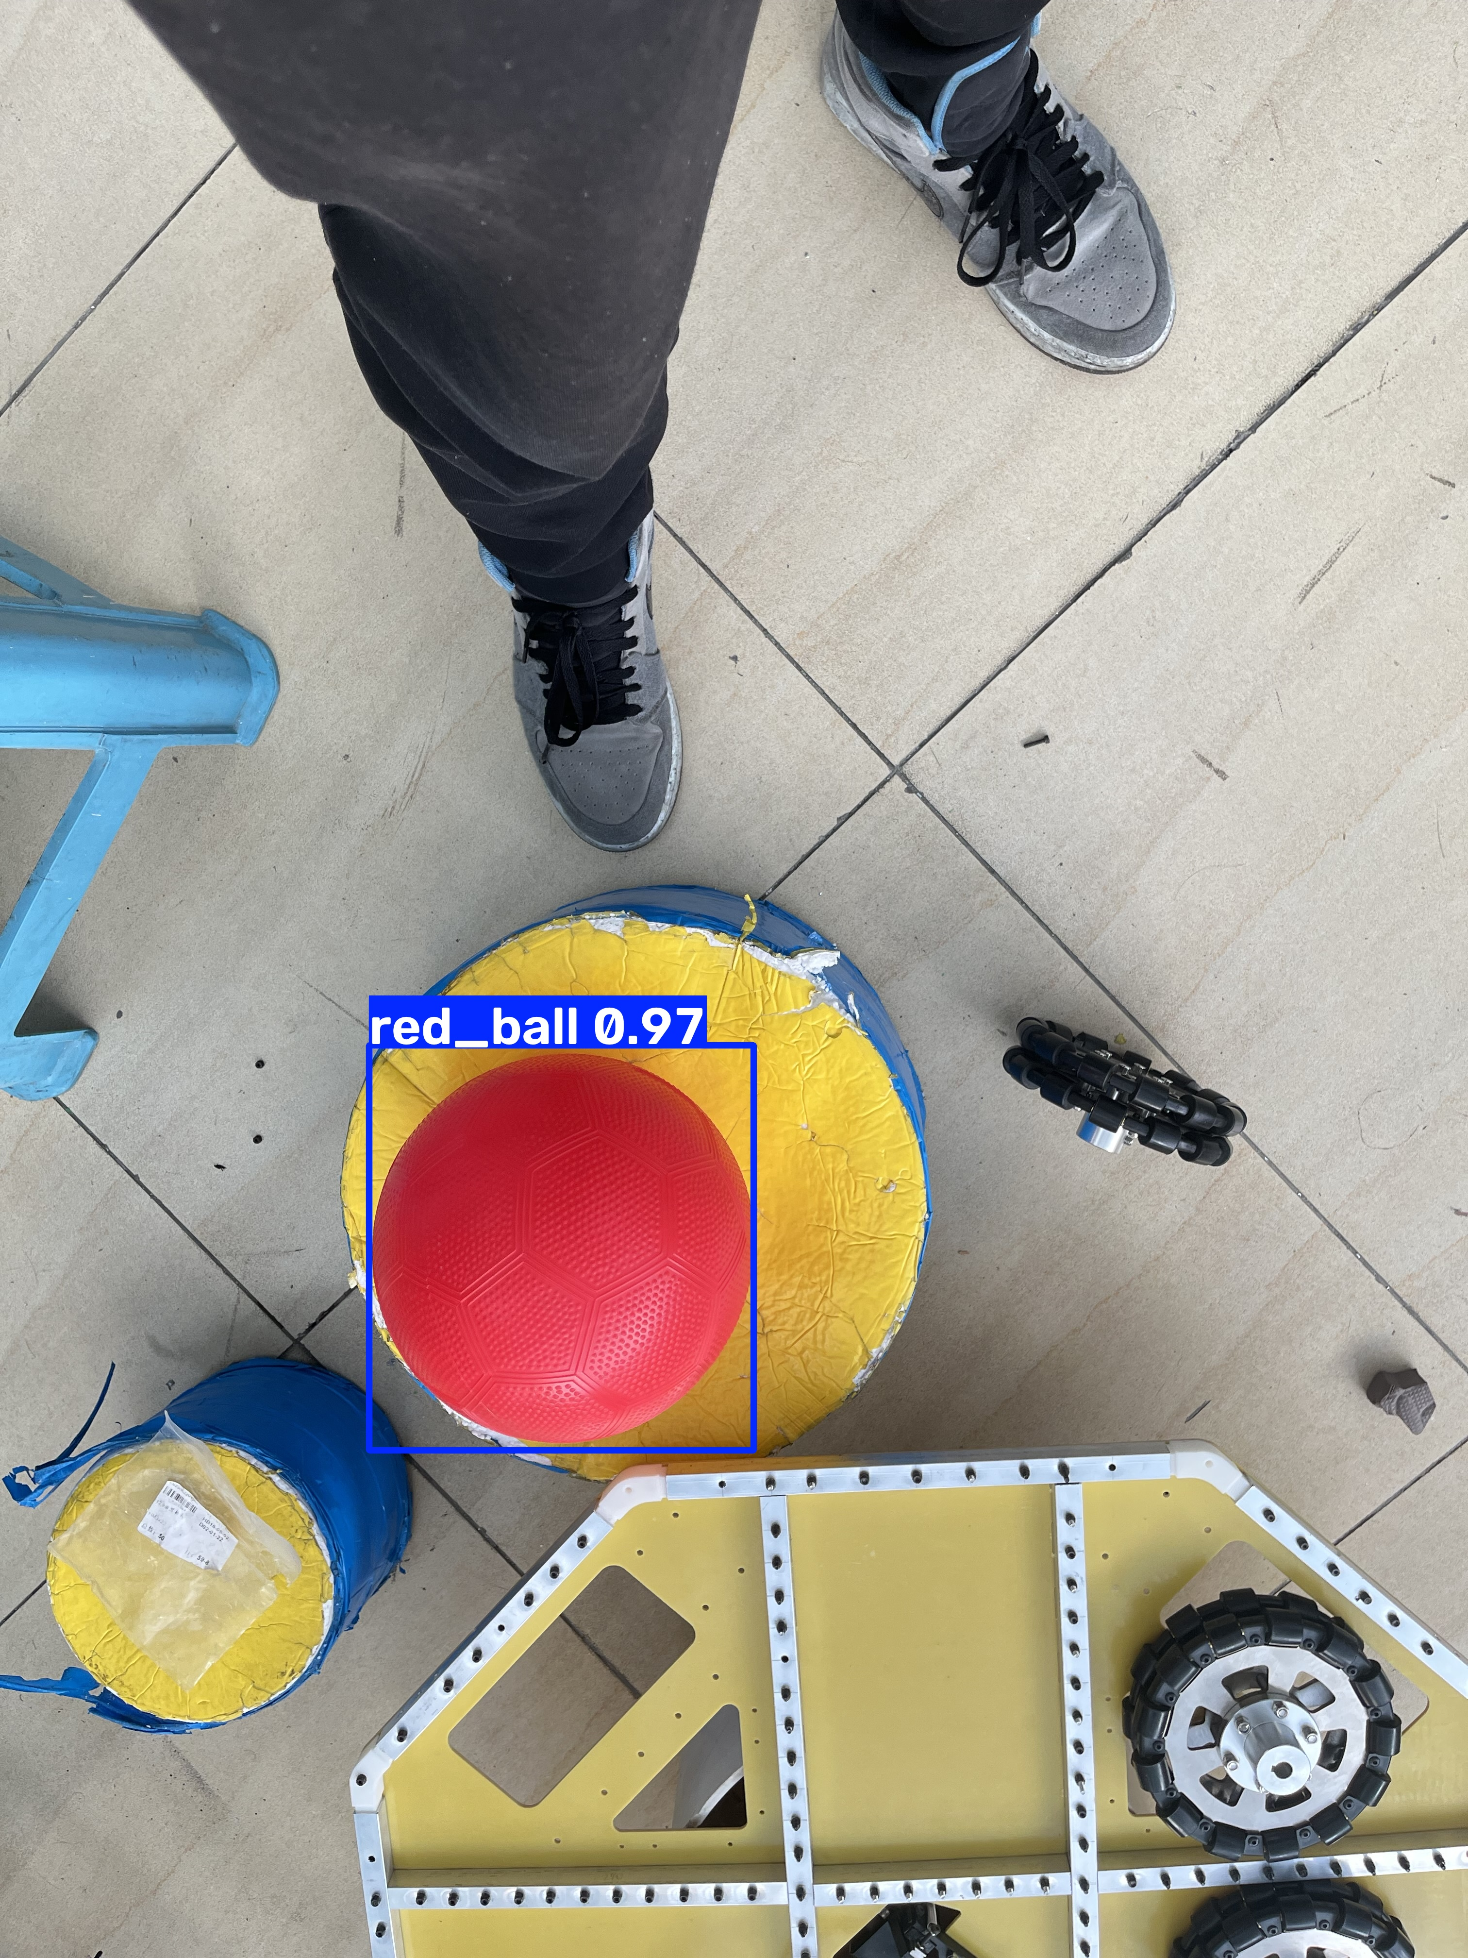
图9 IMG_2597 俯视红球 检测置信度0.97
样例覆盖不同拍摄角度及周围器材背景。类别名称由图中真实预测文本确认，框颜色是可视化显示色，不等同于球体类别颜色。

7 推理结果示例 红球与背景
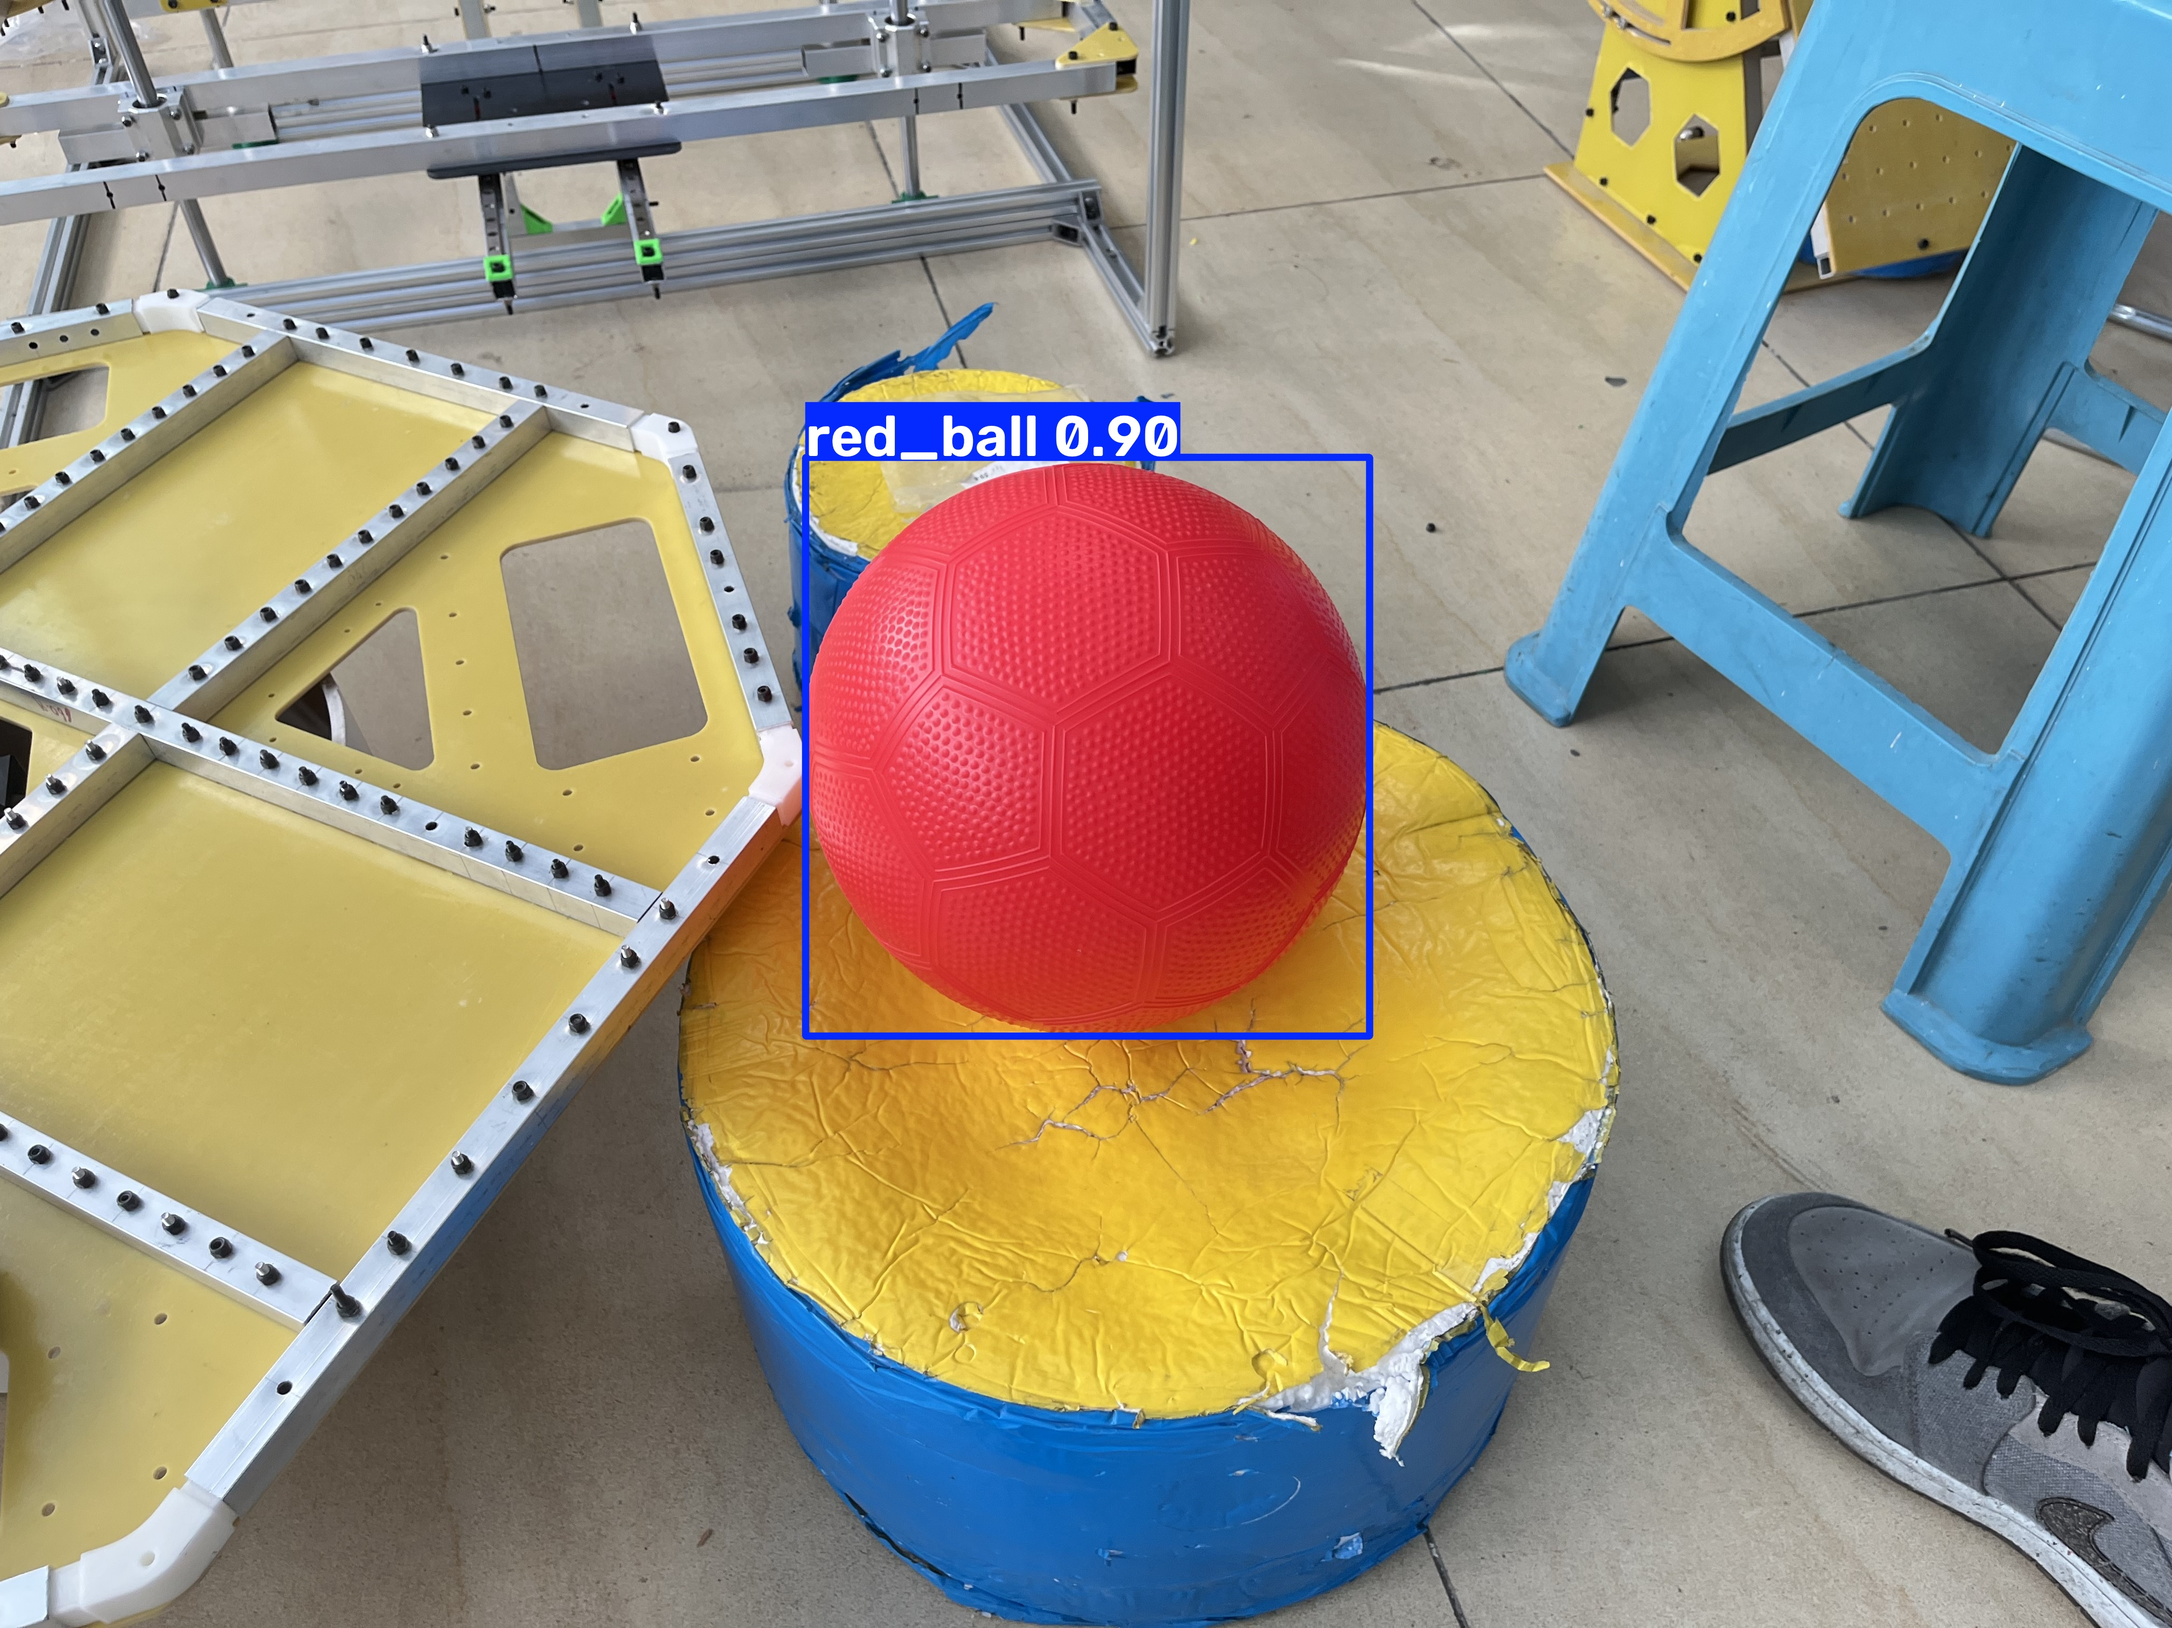
图10 IMG_2598 红球侧视 检测置信度0.90
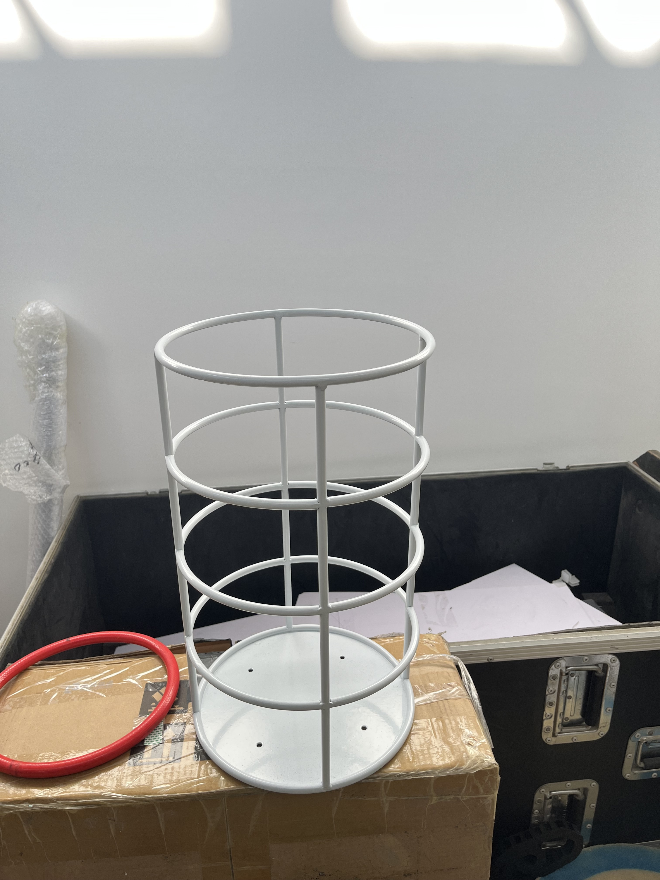
图11 IMG_2531 背景样本 未输出目标框
四张无检测图片为 IMG_2531、IMG_2532、IMG_2533、IMG_2534，对应空标签背景样本。本轮这些图片无框不能直接解释为漏检，也不能据此断言任意背景均不会误检。其余真实结果图均随提交材料保存。

8 实验问题与解决过程
原报告记录的困难包括标注类别配置、路径与解释器不一致、best.pt路径错误和标签疑似越界。通过将DarkLabel类别设置为red_ball与blue_ball、核对PyCharm项目解释器和实际模型路径、逐行检查YOLO标签解决或排查。本次文件复核未发现标签格式和边界异常；这些检查并不能替代对人工标注准确性的逐图检查。
收尾阶段进一步发现新旧保存路径并存、评估图与指标统计不一致。当前操作统一依据 D:\工具\YOLO 的真实文件，原截图按历史记录保留。混淆矩阵的实际统计设置缺少可追溯日志，因此保留原图并单列待核实，不推断为模型退化或测试性能。

9 模型局限性与改进方向
测试集仅13张图片、9个目标，单个样本对结果影响较大；同一类球、器材背景和连续拍摄场景可能降低评估难度。文件名称和哈希无交叉仅排除了明显重复，并不能证明训练与测试场景独立。高测试mAP不能推广为比赛现场通用准确率。
现有样例以室内静态球体为主，尚不能支持对运动模糊、强遮挡、极端光照、远距离小目标及多球重叠性能的结论。终端推理耗时属于单次运行记录，没有完成实时视频帧率或部署延迟测试。
后续可扩大数据规模，按拍摄场景或时间分组划分数据，补充红球困难样本，并在统一权重、子集和阈值条件下保存评估参数、数值与图像。首先应复核当前混淆矩阵统计来源，再据误检和漏检样本开展改进。

10 总结与成果归档
实验已完成135张数据集的双类别标注与划分、YOLO11n预训练模型50轮训练、best.pt保存、独立测试评估和13张图片推理。训练最佳验证记录的mAP50为0.82556、mAP50-95为0.67589；独立测试记录的mAP50为0.995、mAP50-95约0.846。报告分别呈现两类结果，并保留原始图像与统计差异说明。
提交材料包含正式报告、真实推理图、8项规定训练评估文件、best.pt、完整135张图片及135个标签、有效数据配置、现有脚本副本和来源哈希清单。脚本检查说明单独提供，考核代码仍由本人检查和修改。

实验依据
数据依据：data/dataset/data.yaml及images、labels三子集；runs/ball_train/args.yaml、results.csv、results.png及曲线；best.pt内train_args、train_metrics；runs/final_predict原图；YOLO_training_report_draft.docx中的实验过程及两张终端截图。所有截图和归档副本均保留实际内容。

